Dzień dobry starszaki
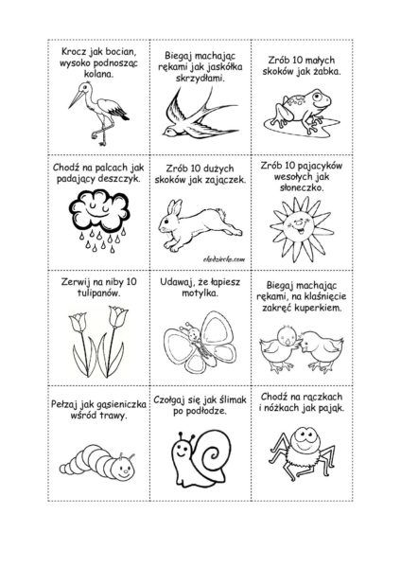
Jak minął wam dłuuuugi weekend?
Mam nadzieję, że wszystko u Was dobrze.

Na dobry początek dnia
zapraszam Was do porannej gimnastyki.

Dzisiaj poznamy znaki
> większości
< mniejszości
= równości
Posłuchajcie pewnej historyjki, która pomoże Wam w zrozumieniu powyższych znaków
- ZNAK WIĘKSZOŚCI ( > )
Dzisiaj nad staw przyfrunął bardzo GŁODNY bociek i polował na żabki.
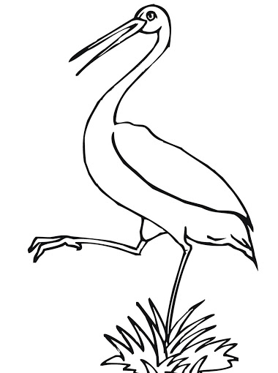
Z lewej strony stawu zobaczył 4 żaby, a z prawej 2 żaby. Bociek jest bardzo głodny i otwiera dziób w tę stronę, gdzie jest więcej jedzenia.
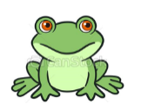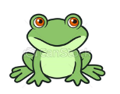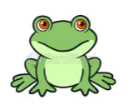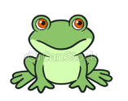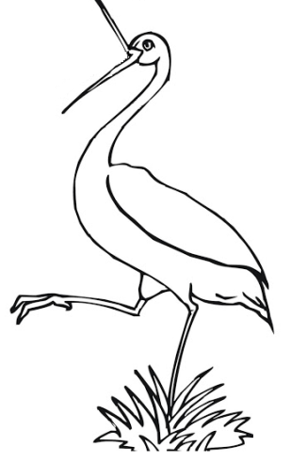
4 > 2
Czytamy: cztery jest WIĘKSZE od dwóch
Działanie zawsze czytamy od strony LEWEJ do PRAWEJ

- ZNAK MNIEJSZOŚCI ( < )

Przechodząc się po łące bociek zauważył ślimaki. Po prawej stronie było aż 7 ślimaków, a po lewej tylko 3, gdyż zauważyły bociana i schowały się w wysokiej trawie. Bocian szybko otworzył dziób w stronę większej liczby ślimaków.
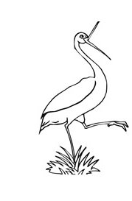
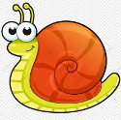
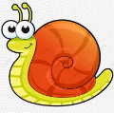
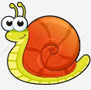
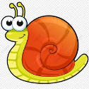
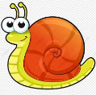
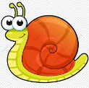
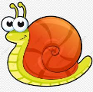
3 < 7
Trzy jest MNIEJSZE od siedmiu
- ZNAK RÓWNOŚCI ( = )
Kiedy bociek już był najedzony i poleciał do gniazda, na łąkę wyszły znów 4 ślimaki i 4 żaby. Których zwierząt jest więcej? (ślimaków jest tyle samo co żab). Należy wstawić zatem znak RÓWNOŚCI ( = )

=
4 = 4
Cztery jest RÓWNE cztery

Przesyłam wam jeszcze krótki filmik objaśniający poznane znaki https://www.youtube.com/watch?v=NBAiuJ6O6Hk
Zadanie 1. Wstaw znaki „<” , „>” , „ =” i przeczytaj na głos działania. Pamiętaj, że zawsze czytamy od strony lewej do strony prawej.
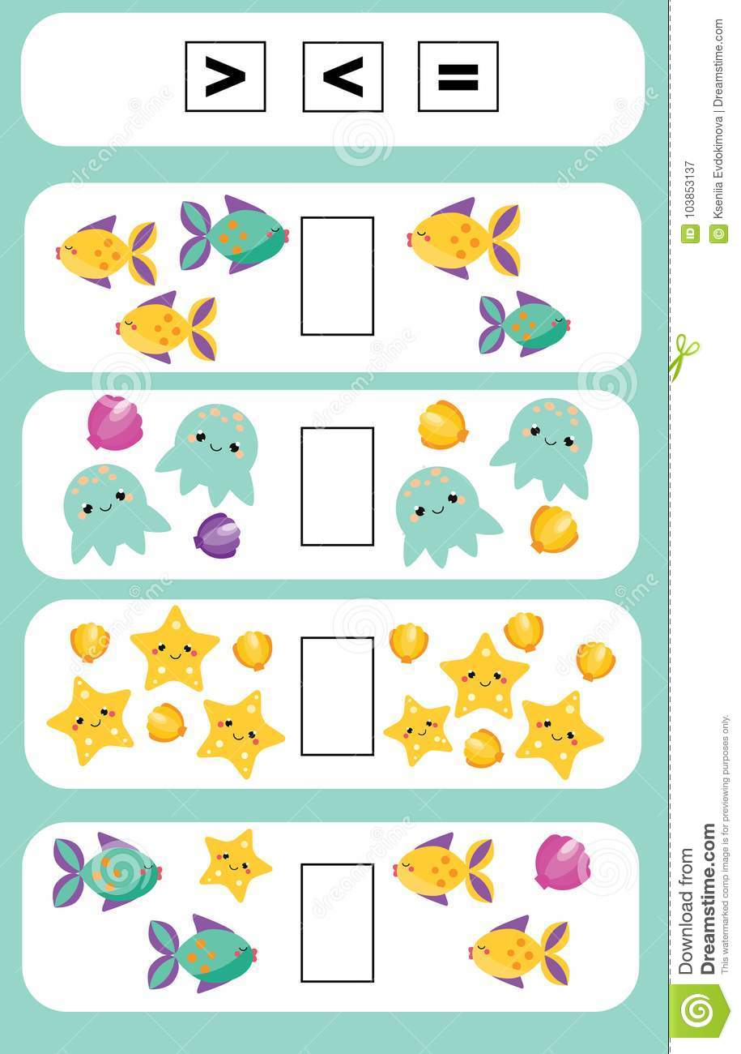
Dla utrwalenia: zróbcie ćwiczenie w Kartach Pracy str. 71

Dodatkowe zadanie dla sześciolatków: PROSZĘ WYKONAĆ ĆWICZENIA W KARTACH PRACY- „ Piszę, czytam, liczę”
Miłej pracy Do jutra!

